Тема проекта:
«Традиции и обычаи моего (тувинского) народа».
Введение
Любой народ имеет свою страну, где он живёт, свой язык, на котором разговаривают и общаются люди этого народа, свои традиции и обычаи, которые они соблюдают.
Любой народ имеет свою страну, где он живет, свой язык, на котором разговаривают и общаются люди этого народа, свои традиции и обычаи, которые они соблюдают.
Возрождение национальных традиций и обычаев является актуальным на сегодняшний день. У тувинцев с течением веков сформировалась своя традиционная культура, правила и нормы поведения.
Нас заинтересовало, как же соблюдаются обрядовые традиции тувинцами на сегодняшний день? Необходимы ли в современных условиях знания обрядов и традиций своей национальности?
Из данной проблемы и определилась тема нашей работы: «Традиции и обычаи моего народа».

Цель работы: Познакомить с обрядами и традициями тувинского народа нынешнему поколению.
Задачи:
- Исследовать обычаи и обряды тувинцев.
- Развивать интерес к народной культуре, уважительно относиться к своим духовным корням.
Объект исследования: Обряды и обычаи и традиции тувинского народа.
Вид проекта: индивидуально-исследовательский, поисковый.
Гипотеза: исследовательская работа способствует систематизации знаний о традиции тувинского народа, повышение культурного уровня, заинтересованности в дальнейшем поиске материала, любви к родному народу и своей малой Родине.
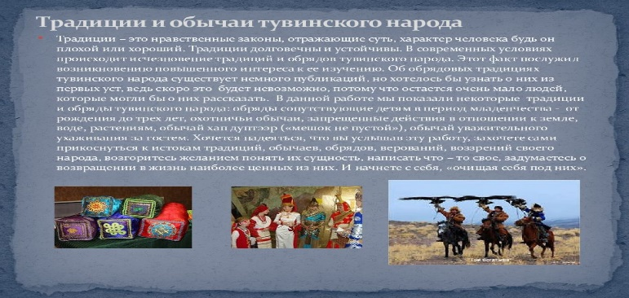
Краткая аннотация
Традиции – это нравственные законы, отражающие суть, характер человека будь он плохой или хороший. Традиции долговечны и устойчивы. С появлением народа на земле возникли и традиции, которые передаются из поколения в поколение и сохраняются у каждой определенной группы народа в течение длительного времени.
В данной работе мы показали некоторые традиции и обряды тувинского народа: запрещенные действия в отношении к огню, земле, воде, растениям, обычаи уважительного ухаживания за гостем. Хочется надеяться, что вы услышав эту работу, захочет сами прикоснуться к истокам традиций, обычаев, обрядов, верований, воззрений тувинского народа, возгорить желанием понять их сущность, написать что-то свое, задумаетесь о возвращении в жизнь наиболее ценных из них. И начнете с себя, «очищая себя под них».
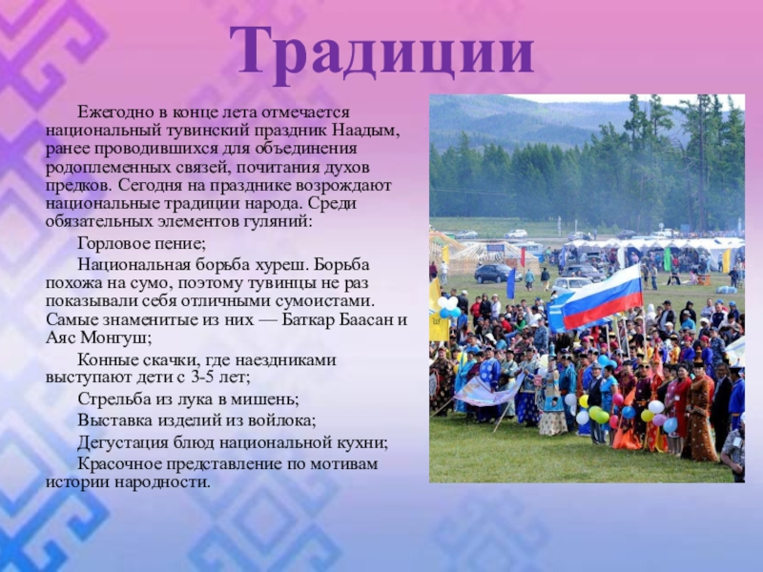

Традиции и обычаи моего народа.
Традиции, обычаи сопутствовали каждому шагу человека от рождения до смерти, организуя его трудовую, социальную и личную жизнь. Бережно передаваемые из рода в род традиции осуществляли связь поколений. Много нас живёт на родной земле. И все мы такие разные. У каждого – свои обычаи, сказки, предания.
Если народ не хочет затеряться в многонациональной стране, он доложен иметь свой язык, свои традиции, свою культуру, которую он должен сохранять, постоянно развивать и преумножать.
Мы, тувинцы – это тюркский народ. Разговаривает на своем, тувинском родном языке. Вероисповедание – буддизм, а также традиционная вера (шаманизм).
Тувинцы издавна и по настоящее время разводили овец, коров, лошадей, сарлыков и верблюдов. А жители горно-таёжной Тоджи занимались оленеводством т охотой. В скотоводческом хозяйстве тувинцев ведущее место занимает овцеводство. Важную роль в жизни тувинцев играли лошади и крупный рогатый скот. Вместе со котом тувинцы кочевали с одного пастбища на другое, меняя их в зависимости от времени года. Скот являлся главным источником существования и основой хозяйства тувинцев. Он давал им самое необходимое: мясо, молоко, шерсть, кожу. Лошади и крупный рогатый скот использовались также в транспортных и вьючных целях.
По характеру тувинцы целеустремлённые, сдержанные люди. Они берегут семейные ценности, любовь и уважение к людям. Придерживаются всех обычаев своих дедов-прадедов, и до нашего времени.
Тувинцы воспитали детей на добрых традициях предков. Привив ребенку с младенчества добрые качества, черты характера, родители на старости не могут нарадоваться достоинством своего чада. Вырастить детей добрыми людьми – высший для тувинца закон, которому следовали в веках.
Действия, которые противопоказаны детям:
-Детям нельзя проходить перед взрослыми.
-Детям не положено прямо называть старших по имени, это считалось крайне неприличным.
- Дети не должны воровать чужую вещь.
- Дети не должны обманывать.
- Дети не должны говорить злые слова.
- Дети не должны пить и курить до 40 лет.
- Дети не должны вмешиваться в разговоры взрослых и т. д.
Охота и рыболовство в Туве существует с давних времен. Наши предки, чтобы прокормить свои семьи, вырастить детей и избежать голода по мере надобности занимались охотой на зверей и птиц, а также рыболовством. Но они очень бережно относились к лесному богатству: зверям, птицам, рыбам. Была добрая традиция, согласно которой строго запрещалось хищническое истребление зверей, птиц и рыб.
Запрещалось истребление птенцов. Запрещалось охота на зверя с детенышем. Тувинские охотники никогда не убивали косулю или маралиху с маленьким детенышем. Предки говорили, что у человека, который убил косулю с козленком, неизбежно заболеют дети. Люди просто обходили их стороной.
С давних времен тувинцы весьма бережно относились к горам, рекам, озерам и ко всем недрам земли. Запрещалось рубить плодоносные растения. При сборе ягод рвали только ягоды, а сами растения не повреждали. Запрещалось перекрывать ручьи и реки.
В древние времена тувинский человек имел обычай – он брызгал чай с молоком в сторону тайги, горы и солнца, обращался к ним с просьбой о том, чтобы у него в семье все было хорошо. Хозяйка юрты ежедневно утром брызгала чай девятиглазником в огонь, затем выходила из юрты и брызгала чай с молоком тос-караком (девятиглазником) в сторону восходящего солнца, тайги, горы, реки и молилась. После завершения молитвы хозяйка, вернувшись в юрту, наливает чай в пиалу и подает его, прежде всего, хозяину, т. е. мужу.
У тувинцев в древние времена были священные обряды, правила и запреты:
- Нельзя плевать в огонь
- Нельзя бросать мусор в огонь
- Нельзя перешагивать через огонь
- Нельзя загрязнять воду
- Нельзя бросать мусор в реку
- Нельзя рубить лес
- Нельзя справлять естественные нужды около реки
Особого внимания заслуживает комплекс обрядов, сопутствующий детям в период младенчества – от рождения до трех лет. Дети для тувинцев – самое дорогое из того, что у них есть; в них они видят главный смысл своей жизни. К ним относятся удивительно нежно и заботливо, их никогда не наказывают, до трех лет держат нагишом, а зимой укутывают в меха, кормят грудью до тех пор, пока не начнут ходить. Ребенка не целуют, а нюхают, что является наивысшей формой ласки у тувинцев.
Бездетность в тувинской обществе воспринимается как большое несчастье, поэтому нет ничего предосудительного в том, чтобы взять на воспитание чужого ребенка. Ребенок – это лучшее, что может пожелать себе человек. У тувинцев содержать детей в большом количестве не считается бременем, напротив, многодетность обеспечивает им дальнейшее продолжение рода. Существует множество защитных обрядов и табу, чтобы уберечь ребенка от всего злого.
К числу последних относится целая система иногда рациональных, но часто суеверных предписаний, например, обмазывание лба ребенка сажей, если вечером его должны вынести из дома; пришивание к его одежде когтя медведя или орла, которое по поверьям защищают от порчи и сглаза; запрет перешагивать через одежду ребенка, дабы не лишить его покровительства добрых сил; обычай давать ребенку несколько имен, чтобы обманывать таким образом злых духов, вознамерившихся забрать его душу.
Если дети в семье часто умирают, то желая сохранить новорожденному жизнь, ему дают неблагозвучное имя. Имена детей у тех родителей, у которых дети раньше не задерживались, умирали, были своеобразными: Мальчики. Чудек – оол (Некрасивый), Калдар – оол (Чумазый), Черлик – оол (Дикий) и т. д. Девочки. Багай – кыс ( Нехорошая девочка), Кушкаш (Птичка) и т. д. В этих же целях иногда мальчика называют женским именем, девочку – мужским; или девочку одевают как мальчика, а мальчика как девочку, при этом первой стригут волосы, второму, наоборот, их отращивают и заплетают в косу.
Очень популярны у тувинцев праздник «первой колыбели», устраиваемый на третьи или седьмые сутки после рождения ребенка. До этого он безотлучно находится с матерью и спит с ней в одной постели. Поскольку тувинские семьи, как правило, имеют больше одного ребенка, детей принято растить в одной и той же колыбели, которая переходит от старших детей к младшим.
Прежде чем положить новорожденного в колыбель, его обмывают освященной и ароматизированной можжевельником водой, затем его пуповину кладут в маленький мешочек, который привязывают к изголовью колыбели, где он висит до тех пор, пока малыш не покинет свое первое ложе. Под малыша подкладывают одек – сушенный овечий помет, который выполняет функцию «активного памперса», т. к. помимо задачи пропускать и впитывать влагу, удерживать тепло, он еще обладает определенным бактерицидным свойством. Праздник «первой колыбели» называют обрядом очищения матери и ребенка от скверны, якобы всегда сопутствующий родам – нечистому акту с точки зрения традиционных представлений.
Традиция усыновления у тувинцев.
Раньше у тувинцев широко бытовала традиция усыновлений, а другими словами – рационального «перераспределения» детей между многодетными и бездетными семьями. В этом смысле владельцы тысяч голов стад – князья, у которых в юртах не было слышно детского плача, считались бедными и несчастными в сравнении с многодетными, а значит – счастливыми аратами, пасущими их скот. И традиция велела отдавать ребенка тем, кого Небо не наделило своими.
Приемные дети почитались, их любили, ничем не отличали от родных. Отношение к усыновленным становилось даже лучшим, когда в этой семье начинали рождаться родные дети. Приемные в этом случае считались драгоценными существами, приносящими счастье, ибо «привели» за собой «на хвосте» в этот мир других малышей. Бездетные семьи, принося дары, специально просили чужого ребенка не просто как спасение от одиночества, а как своего рода средства от бесплодия. И многодетные матери – отцы понимали насколько это важно для просящих, не могли им отказать.
Древние тувинцы очень бережно относились к колыбели ребенка, никогда грубо не клали ее на землю, считая что такое обращение с колыбелью приведет к тому, что душа ребенка может покинуть тело. Древние тувинцы никогда не ломали колыбель своего ребенка, считая ее священным предметом.
Общинные нормы и обычаи проявлялись у тувинцев также и в охоте на зверя. Обычно на охоту отправлялись вместе (небольшой группой) жители одного аала. Добычу делили между всеми охотниками поровну независимо от количества и качества убитых зверей.
Среди жителей одного аала независимо от того, являлись они кровными родственниками или нет, бытовал обычай обязательного наделения мясом всех семей общины. Например, если кто – нибудь в аале колол свою овцу или корову, то, по обычаю, каждый житель данного аала – общины должен был получить хотя бы кусочек кровяной колбасы ( хан) или варенных тонких кишок (чореме). В каждую семью – юрту давали хотя бы немного сырого мяса, чтобы сварить один обед или ужин. Охотники в свою очередь наделяли мясом убитых зверей все семьи аала. О таком взаимном распределении продуктов свидетельствует и обычай хап дуптээр ( «мешок не пустой»). Обычай этот заключается в том, что мешок, в котором родственники или одноаальцы привозили или приносили друг другу любые продукты ( гостинцы и т. д.), не возвращали пустым. В него обязательно клали хотя бы маленький кусочек какого – либо продукта ( сыра, лепешки, мясо и т. д.). Когда кололи барана или корову и посылали соседу кусок вареного мяса на на блюде, то блюдо тоже не возвращали пустым, на него обязательно клали что- нибудь из продуктов. Маленьким детям гость привозил гостинцы, а пожилым людям табак или другой подарок, это являлось знаком любви к детям и уважения к старшему.
Был у тувинцев такой обычай: любого человека, проезжающего мимо аала или юрты, обязательно приглашали в жилище отдохнуть с дороги, поднося в первую очередь аяк (пиалу) горячего чая с молоком. В народе говорили: «Акты амзадыр, аяк эрнин ызыртыр» - «Белую пищу попробовать, пиалу слегка пригубить». Это было еще не угощение, а скорее форма выражения доброго отношения хозяина к гостю, которому подносится многими азиатскими народами «белая пища» - «ак чем», цвет молока. И за чашкой чая обменивались новостями. Перед гостем ставят все виды самого вкусного кушанья.
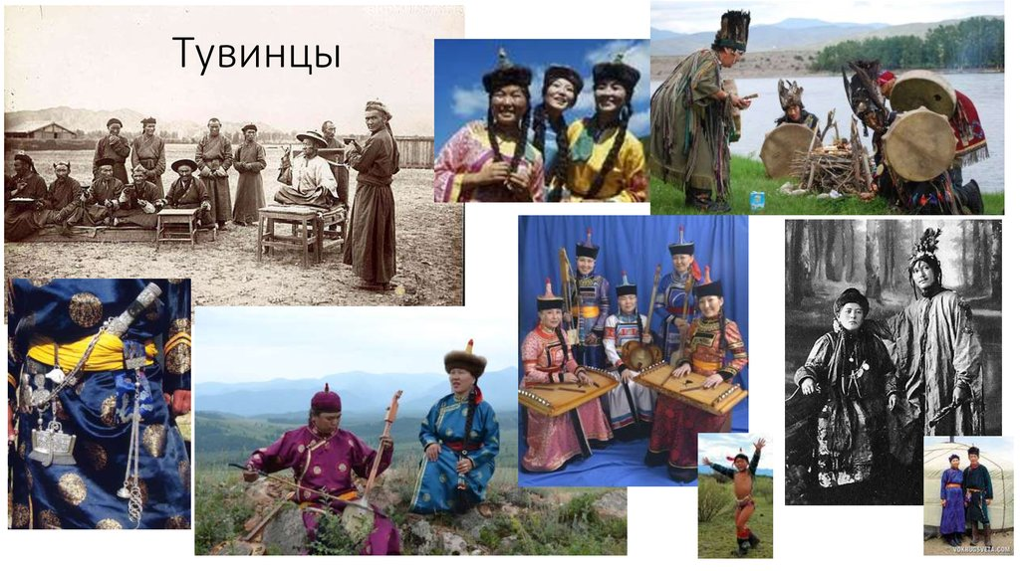

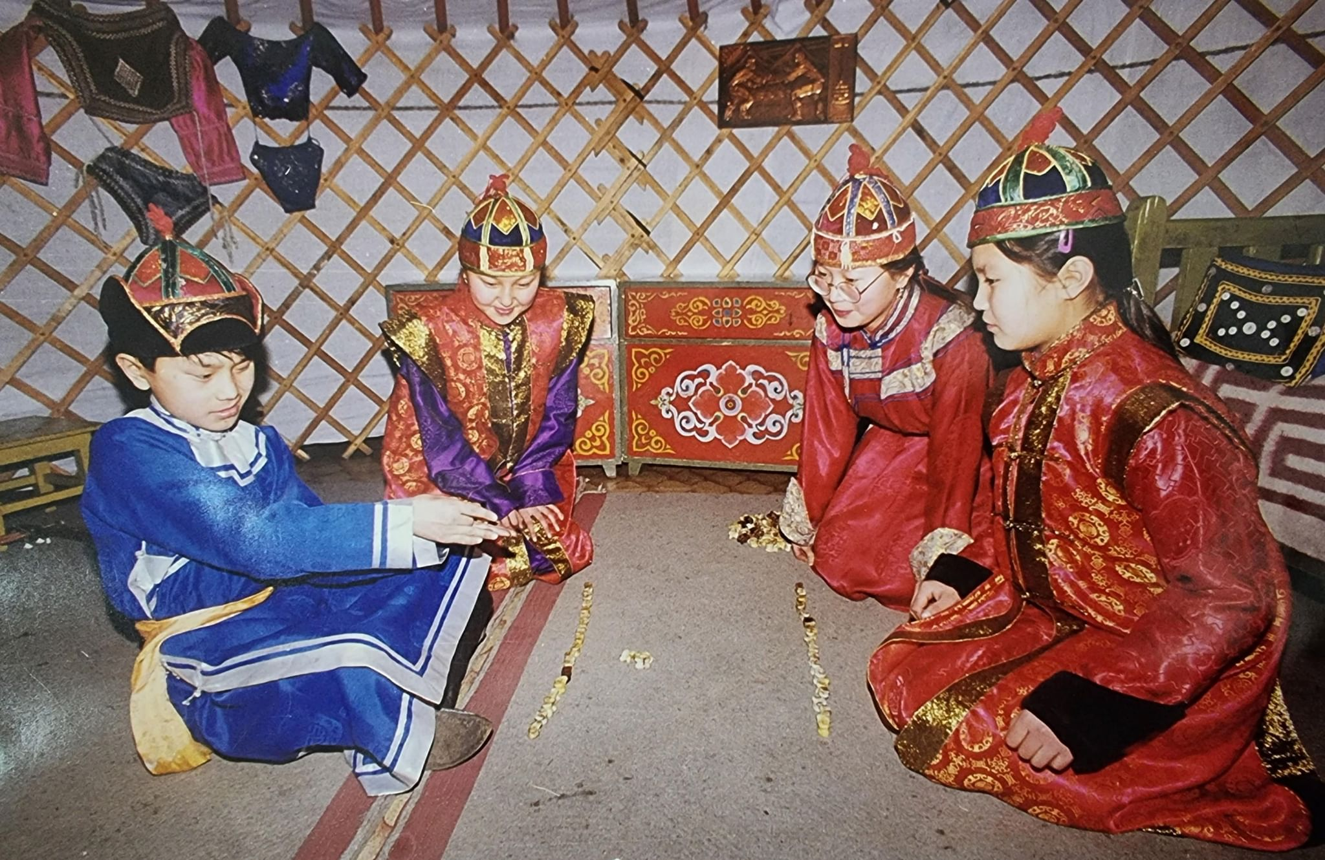

Вывод
Тувинцы являются одним из немногих народов, которым удалось сохранить свои древние традиции и обычаи до сегодняшнего дня. К народным традициям относятся праздники, обряды, обычаи, традиции и игры.
Изучив традиции и обычаи тувинского народа мы сделали вывод, что часть тувинских обрядов и традиций утеряны и требуют детального изучения и восстановления для сохранения и передачи нашим потомкам. Значимость рассмотренных обрядов велика т. к. это наша история, это жизнь наших предков.
Таким образом, необходимо знать традиции и обряды своего народа, сохранять и умножать их, передавать из поколения в поколение.
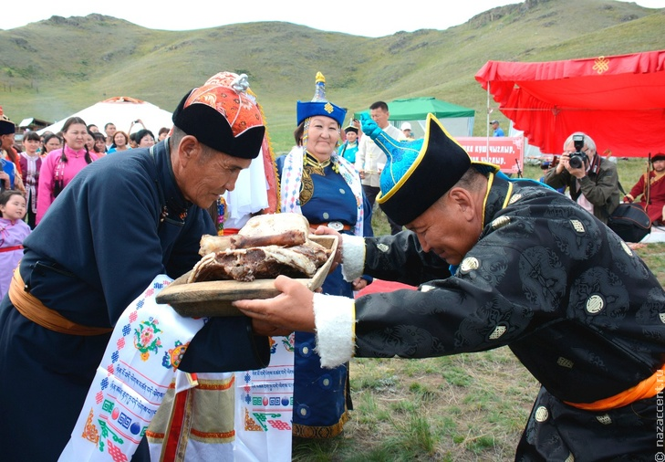

Используемые литературы:
- Вячеслав Даржаа «Традиционные мужские занятия тувинцев», АОА Тываполиграф, Кызыл-2013
- М.Кенин-Лопсан. «Традиционная этика тувинцев». – 2013 г.Кызыл
- М. Кенин-Лопсан. «Традиционная культура тувинцев». Кызыл- 2006. Тувинское книжное издательство.
- Раздел: Учебные материалы для детского сада

